XJSSGF-B.7-07
平陆县100MW农光互补光伏发电项目
监理工程师通知单
编号：ZHJL-JLTZ-PL-007
致：上海电力安装第一工程有限公司平陆县100MW农光互补光伏发电项目（单位）
主题：管理
内容：东郑地块管桩砼浇筑过程中，搅拌完成的砼随意加水（附照片），改变了砼施工配合比，坍落度达不到要求，至此降低了砼强度。现要求暂停施工，立即整改完成后方可施工，否则监理将对你们进行考核。
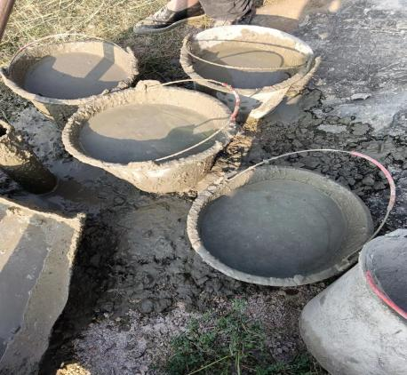
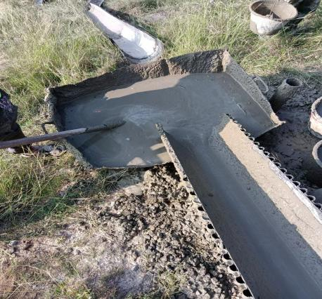

限 1 天内整改完成并回复监理项目部。

项目监理机构（章）：
专业监理工程师： 黄永革
总监理工程师： 高立标
日 期： 2023/09/08
填报说明：本表一式 份，由项目监理机构填写，抄送相关单位。

